Stappen QR-code opnieuw genereren (aanmaken) in Parksaver

Je kan dit aan de telefoon doornemen met de burger, die via Mijnloket inlogt en stappen uitvoert, lukt dit niet dan mag jij dit doen voor de burger ( eerst de burger identificeren in RoWiki) dan via de knop applicatielinks Parksaver openen.

Begin met vragen of het email adres in Parksaver klopt, Zo ja:

1. Volg Stap 1: Klik op “Nieuwe QR-Code” zoals in afbeelding 1.
2. Volg Stap 2: Klik op “Nieuwe QR-Code” zoals in afbeelding 2.
3. Controleer of de actie is verwerkt, er wordt automatisch een email verstuurd door Parksaver.

Stap 1:

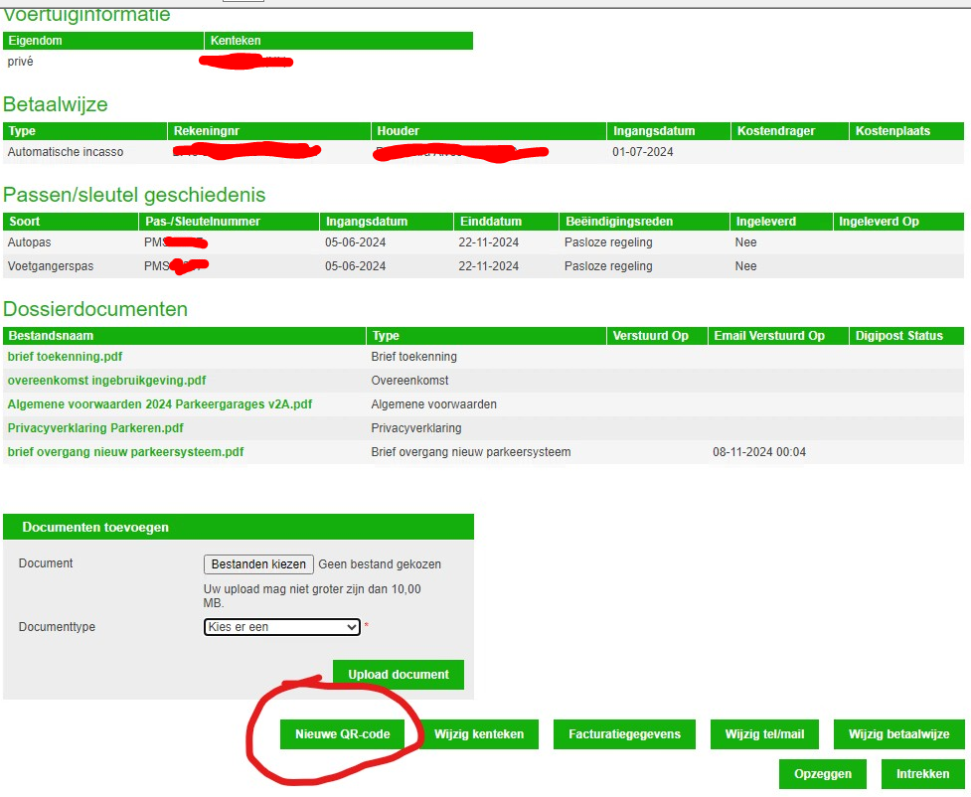

Stap 2:

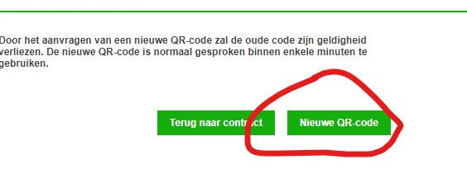

Controle:

